הפקולטה להנדסה - המגמה להנדסה מכנית

תיכון מערכת פאסיבית לנוחות אקלימית פנימית בבית מגורים המבוססת על ארובת אוויר

תקציר לספר הפרויקטים

פרויקט גמר

הכין: רמי עזרא
שם המנחה: יהודה שוורץ
מקום ביצוע הפרוייקט: אוניברסיטת תל אביב

מאי 2008

תקציר מנהלים

נושא הפרויקט

פרויקט זה יעסוק בשילוב אדריכלות והנדסה, בניסיון לבנות מערכת פאסיבית לנוחות אקלימית פנימית בבית מגורים, המבוססת על ארובת אוויר ובחינת השפעתה על נוחות אקלימית בדירה אופיינית באזור בית דגן, ישראל.
ארובת אוויר היא מבנה פשוט לבניה, מהווה חלק אינטגראלי מהמבנה בו היא נמצאת ואינה שונה ממנו בקונסטרוקציה או בחומרי הבניה.

בקיץ, חום החודר לדירה דרך מעטפת המבנה וחום הנפלט ממקורות ביתיים כגון מכשירי חשמל ובני האדם, מעלה את טמפרטורת החדר וגורם לאי נוחות אקלימית.
נוחות אקלימית היא תחושת חום גוף נאותה בתנאי הסביבה.

מבחינה טכנולוגית, ניתן כיום להגיע לנוחות אקלימית טובה מאוד באמצעות מיזוג ע"י מכשירים חשמליים שונים, אך משברים אנרגטיים עולמיים הביאו לתחושת תלות ואי ביטחון בשימוש מופרז באנרגיה וגרמו לפיתוח מואץ של תכנון מערכות פאסיביות שונות לסילוק חום מחלל מגורים.

אחת מהן היא ארובת אוויר, המיועדת לסילוק חום הנכנס/ נוצר בדירה אל הסביבה.

מטרת הפרויקט

בחינת תפקוד ארובת אוויר להוצאת חום הנאגר בדירת מגורים אל הסביבה ואופטימיזציה של תפקודה.

מהות העבודה

חישוב עומסי חום המצטברים בימי הקיץ בדירת מגורים אופיינית לאזור המרכז בישראל.
חישוב ספיקת האוויר הנכנס לדירה, אשר יספח אליו את עומס החום ויסיעו אל הסביבה דרך הארובה.
ביצוע אנליזות פינוי החום במודל בתוכנת Icepak והסקת מסקנות לגבי טיב המערכת.

מפרט דרישות

ארובת האוויר תהיה חלק פשוט ואינטגראלי מהמבנה, כך שלא יהיה צורך בכח אדם מיומן לבנייתה.
הארובה תהיה כדאית לבניה מבחינה כלכלית.
תחזוקתה ותפעולה פשוטים,ויתאפשרו על ידי בעל הדירה.
תפעול הארובה יסתכם בכיסוי ראש הארובה פעמיים בשנה, בזמני מעבר בין עונת הקיץ ועונת החורף ופתיחת דלתות או תריסי הפתחים שבבסיס הארובה בזמני עבודתה.
חומרי הבניה יהיו זהים לאלה המשמשים לבניית המבנה.

תכן ארובת אוויר

החום הנוצר בחלל המבנה מתבטא בטמפרטורות גבוהות ויוצר תחושת אי נוחות.
הקטנת הטמפרטורות תלויה באופן ישיר בספיקת האוויר הנכנס לדירה.
עקרון פעולת הארובה, מבוסס על חוק שימור אנרגיה לפיו כמות החום החודר/יוצא מגבולות המערכת שווה לספיקת הזורם שנכנס/יוצא מגבולות המערכת כפול *קיבול החום הסגולי של הזורם כפול הפרש טמפרטורת הזורם בכניסה וביציאה.
במקרה של פינוי החום מהדירה, גבולות המערכת הינם מעטפת הדירה משמע, הקירות החיצוניים המגדירים את חלל הדירה. הזורם הוא האוויר הנכנס מהסביבה והפרש הטמפרטורות הוא ההפרש בין טמפרטורת האוויר הנכנס לדירה (טמפרטורת הסביבה) לבין טמפרטורת הדירה הנוצרת מעומסי החום.
כדי להתגבר על עומס חום זה יש להגדיל את ספיקת האוויר הנכנס לדירה ובכך להקטין את הפרש הטמפרטורות כרצוננו.
חשוב לציין, כי לפי חוקי הפיסיקה –חוק שימור אנרגיה, אין באפשרות הארובה להוריד את טמפרטורת הדירה אל מתחת לטמפרטורת הסביבה, שהרי, זוהי מערכת פאסיבית ללא מקור אנרגטי, המביאה להשוואת טמפרטורות עם הסביבה וללא תוספת אנרגיה, אין אפשרות לקרר את הדירה ולהגיע לטמפרטורות נמוכות יותר.

*קיבול החום הסגולי מוגדר ככמות החום בג'אול הדרושה לחימום 1 קילוגרם של חומר במעלת צלזיוס אחת.

תוכנת icepak

אחת הדרכים לחישובי בעיית מעבר חום וזרימה מתאפשרת על ידי תוכנת הIcepak .
תוכנה זו, דורשת מיומנות רבה בכל נושא מעבר חום.
ראשית, עלינו להגדיר את גבולות המערכת על ידי בנית מודל הדירה ולהציב את תנאי השפה של הבעיה.
תנאי השפה כוללים את תכונות חומרי הבניה, כמות החום המגיע מהשמש ופוגע במעטפת המודל,טמפרטורה חיצונית,לחץ ומהירות הרוח.
לאחר הגדרת תנאים אלו ורישות המודל, ניתן להריץ את הבעיה ולקבל את הפתרון בכל נקודה בתוך גבולות המערכת.
הפתרון כולל את התפלגות הטמפרטורה בדירה, מהירות האוויר בכל נקודה ויכול לכלול את ספיקת האוויר ועומסי החום על כל אלמנט שהוגדר.

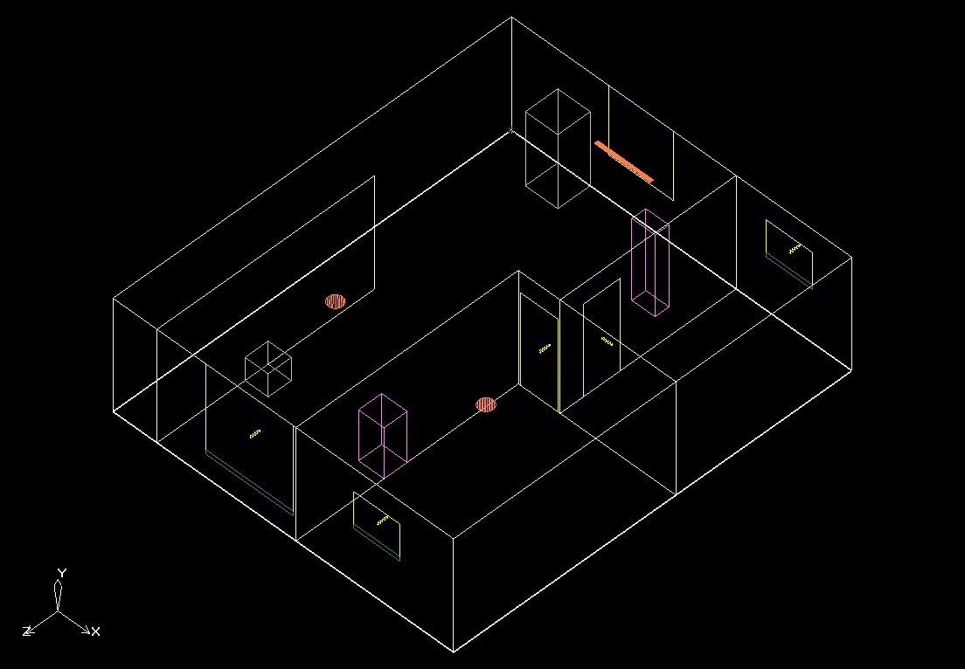

מודל הדירה עם ארובת אוויר כפי שהוגדר בתוכנת ה Icepak-

חלופות

בבניית הארובה ישנה אפשרות לבחירה בין שטח חתך אחיד/ משתנה לאורכה,גובהה של הארובה, פתחי כניסה לארובה וצורתה הגיאומטרית.( הנושא נסקר בעבודה).

החלופות העיקריות הקיימות לארובת אוויר הן מגדל רוח וקיר טרומב.
מגדל רוח – מבנה שתוכנן לאקלים יבש ומדברי, בבסיסו עומד העיקרון של קירור הדירה ע"י ניצול הרוחות הגבוהות, שאיבתו והכנסתו לחלל אותו מעוניינים לקרר.

קיר טרומב – קיר שבצידו החיצוני שמשה, היוצרת חלל אטום בעל פתחים. לכן חום מועבר בהולכה בלבד לפנים הבית.

תוצאות ומסקנות

עיקר הפרוייקט הוא בחינת תפקוד הארובה בתנאי סביבה שבין 23 ל-25 מעלות צלזיוס. בטווח אחר, הארובה אינה יעילה, מכיוון שלא ניתן להגיע לטמפרטורת נוחות אקלימית פנים ביתית ע"י מערכת פאסיבית נמוכה מטמפרטורת הסביבה.
טווח טמפרטורות זה הוגדר כמתאים לנוחות אקלימית.
ללא ארובה, טווח הטמפרטורות בין פנים הבית לסביבה, יכול להגיע עד 10 מעלות בעומסי חום כבדים, בעקבות עומסי חום שונים המשוחררים בפנים המבנה. בפרוייקט זה נבחנה האפשרות להוריד את הפרשי הטמפרטורות הללו לערך הקטן ביותר.
קיימות אינסוף אפשרויות למימדים הגיאומטריים של הארובה. קשה מאוד לאמוד את תפקוד הארובה ללא בנית אבטיפוס שכן, מספר המשתנים הרב (כגון מהירות רוח, משטר זרימה וכיוון משתנים, הפרש טמפרטורות ועומס חום פנימי, תונדים ועוד)מקשה על בחינת יעילותה האמתית.

הארובה כפי שמוצגת בפרוייקט, משיגה את מטרתה. עפ"י אנליזות מעבר החום שבוצעו בתוכנת ה- icepak בתנאי שפה ממוצעים (כפי שמוצג בפרויקט), מצליחה הארובה להביא את חלל המגורים לטמפ' סביבה על ידי הורדת הטמפ' בכ- 10 מעלות.

